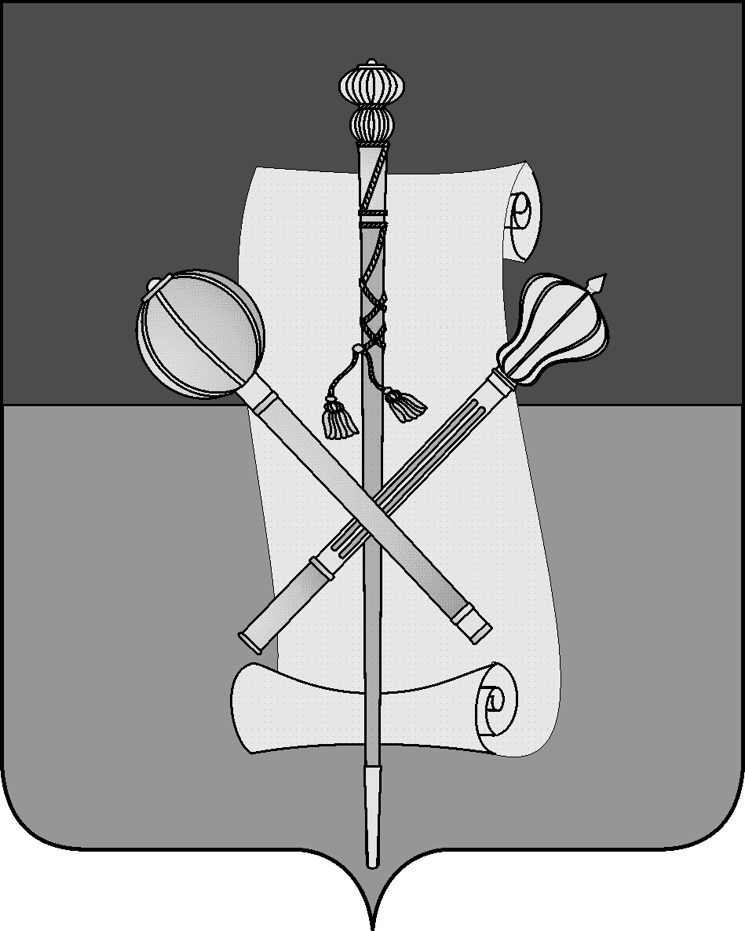

СОВЕТ МУНИЦИПАЛЬНОГО ОБРАЗОВАНИЯ
БРЮХОВЕЦКИЙ РАЙОН

РЕШЕНИЕ
от 28.02.2012 | № 186
ст-ца Брюховецкая

О внесении изменений в решение Совета муниципального образования Брюховецкий район от 26 января 2012 года № 179 «Об утверждении программы приватизации имущества муниципального образования Брюховецкий район на 2012 год»

В соответствии с решением Совета муниципального образования Брюховецкий район от 28 июня 2007 года № 223 «О порядке приватизации имущества, находящегося в муниципальной собственности муниципального образования Брюховецкий район» Совет муниципального образования Брюховецкий район р е ш и л:
1. Внести в приложение к решению Совета муниципального образования Брюховецкий район от 26 января 2012 года № 179 «Об утверждении программы приватизации имущества муниципального образования Брюховецкий район на 2012 год» следующие изменения:
1.1. Пункт 4.1.1 «Здания, строения, сооружения» приложения к решению дополнить строками 7, 8, изложив их в следующей редакции:
« | 7. | Объекты недвижимого имущества (нежилые здания), расположенные по адресу: Краснодарский край, станица Брюховецкая, улица Батарейная, дом № 68, в том числе:  - здание – склад РБУ, назначение - нежилое, общей площадью 60,7 кв.м, инвентарный номер – 17459, Литеры Г3,г1, этажность – 1;  - здание – материально-технический склад, назначение– нежилое, общая площадь – 190,6 кв.м, инвентарный номер – 17459, Литера Г2, этажность – 1;  - здание – склад, назначение – нежилое, общей площадью 168,2 кв.м, инвентарный номер – 17459, Литера Г4, этажность – 1 | 2 квартал  2012 года | Аукцион
 | 8 | Жилое помещение – квартира, назначение – жилое, общей площадью 39,60 кв.м, этаж – 2, расположенная по адресу: Краснодарский край, станица Брюховецкая, улица Советская, дом № 33, квартира № 8 | 2 квартал  2012 года | Аукцион | »
1.2. Пункт 4.1.2. «Движимое имущество» приложения к решению дополнить строкой 2, изложив ее в следующей редакции:

2

« | 2. | Автомобиль КИА МАДЖЕНТИС (GD2242), 2005 года выпуска, серия и номер ПТС 23 НВ 185370, выдан 03 ноября 2011 года ОГИБДД ОВД по Брюховецкому району, государственный регистра-циионный знак К129КК93, идентификационный номер (VIN) X4XGD224250000587, модель, номер двигателя G6BV-4142573, цвет кузова (кабины, прицепа) – серебристый, номер X4XGD224250000587 | 2 квартал 2012 года | Аукцион | »

2. Контроль за выполнением решения возложить на комиссию Совета муниципального образования Брюховецкий район по вопросам экономики, финансов, муниципального имущества и развития предпринимательской деятельности (Бугайков).
3. Решение вступает в силу со дня его официального опубликования.

Председатель Совета
муниципального образования
Брюховецкий район Ф.Н.Куропятник

ЛИСТ СОГЛАСОВАНИЯ
проекта решения Совета муниципального образования
Брюховецкий район от 28.02.2012 № 186
«О внесении изменений в решение Совета муниципального образования Брюховецкий район от 26 января 2012 года № 179 «Об утверждении программы приватизации имущества муниципального образования Брюховецкий район
на 2012 год»

Проект вносит:  Глава муниципального образования  Брюховецкий район | В.В. Мусатов
Составитель проекта:  Начальник отдела имущественных  отношений администрации муниципального  образования Брюховецкий район | Э.В.Золотухина
Проект согласован:  Начальник юридического отдела организационно-  правового управления администрации  муниципального образования Брюховецкий район | Н.И. Литовка
Первый заместитель главы муниципального  образования Брюховецкий район | В.Г. Демиров
Заместитель главы муниципального  образования Брюховецкий район, начальник  организационно-правового управления | О.И. Микаелян
Председатель комиссии Совета муниципального  образования Брюховецкий район по вопросам  экономики, финансов, муниципального имущества  и развития предпринимательской деятельности | Ю.И. Бугайков

Рассылка: ОИО – 3 экз., газета «Брюховецкие новости», прокуратура – по 1 экз.

